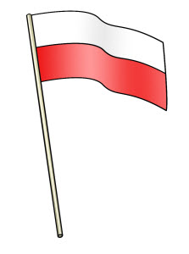
04.05
03.05 – Święto Konstytucji 3 Maja
1. Praca plastyczna – „Nasz Kraj”. Stwórz plakat mapy Polski, na którym zamieścisz rzeczy, obrazki miejsc, z których według Ciebie słynie Polska.
Potrzebne materiały:
- Biały brystol
- Bibuła pomarańczowa, żółta, jasnozielona, ciemnozielona
- Klej
- Nożyczki

Krok 1. Na białym brystolu odrysuj kontur mapy Polski, a następnie wytnij.
Krok 2. Na wyciętym brystolu przyklej kolejno wszystkie kolory bibuły w taki sposób, aby tworzyły pasy krain geograficznych, jak przedstawiono poniżej.

Krok 3. Kiedy mapa będzie już wyklejona bibułą, naklejamy na nią obrazki z miejscami, zwierzętami, rzeczami, z których według nas słynie lub z którymi kojarzy się nam Polska.
Przykładowa praca

